S450近红外光谱分析仪
仪器简介
上海棱光技术有限公司新一代光栅扫描型的近红外光谱分析仪，是在前代产品基础上完善软硬件，精益求精，达到了更快更准更稳定的水平。可广泛应用于农业、食品、烟草、制药和工业样品的精准分析。
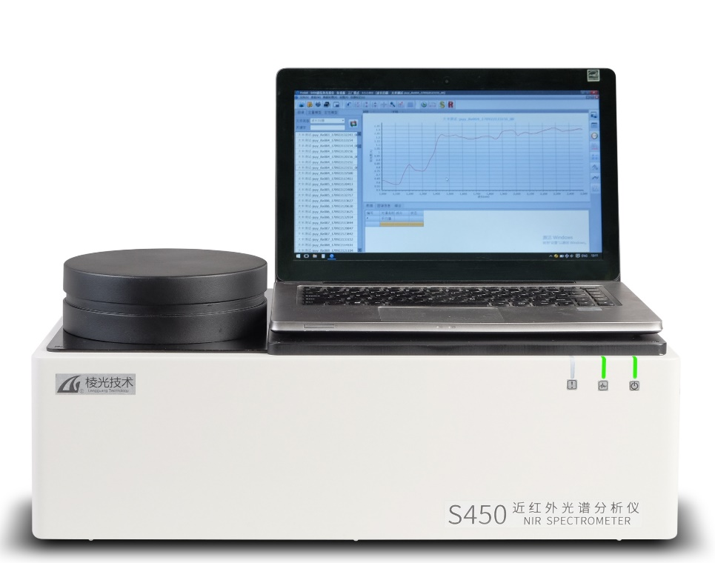

卓越的性能
1、宽光谱范围
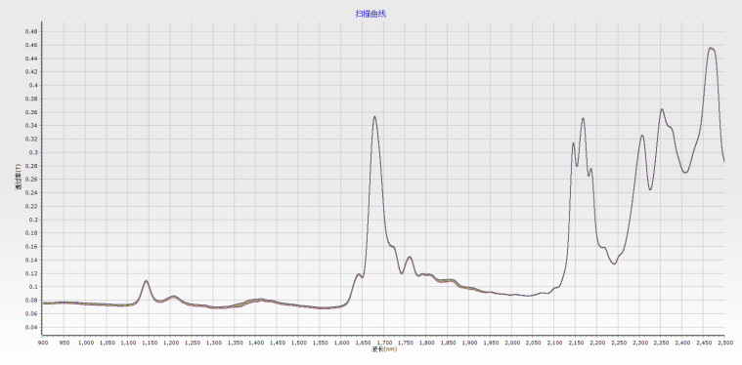
仪器覆盖900-2500nm超宽波长范围，可以同时检出多项成份指标，如水分、脂肪、蛋白质和氨基酸等。

2、自动检测
仪器内置优质PTFE参比模块，聚苯乙烯波长标准片，自动参比校正和波长监控，有效降低漂移，提供更稳定的光谱数据。

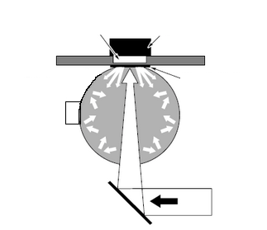
3、标配积分球漫反射系统
仪器标配有PTFE积分球漫反射系统，大的采样光斑面积，再配有样品旋转装置，进一步扩大扫描面积，确保了不均匀样品的重现效果，适合粉末状，颗粒状样品的测量。
接收器
样品
窗口

4、进口核心品质
采用进口钨灯、滤光片、镀金光栅、制冷型铟镓砷检测器，标配PTFE积分球，从每一个环节保证仪器品质，信噪比达到国内领先国际先进水平。
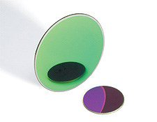
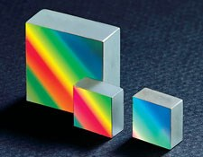
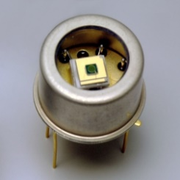
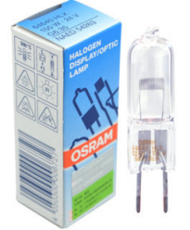

5、标准化的仪器
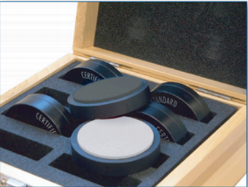
每台仪器严格按照行业推荐方法进行校准、鉴定和验证，所有测试均使用NIST可溯源的标准品，保证仪器的每一项指标真实可靠。仪器出厂前都做过硬件标准化，吸光度、带宽和波长准确性在生产最后阶段完全控制，确保仪器之间的一致性。而且，一旦仪器投入使用，内置的标准测量物确保仪器性能长时间无漂移，保证了仪器之间一致性的连续控制。

6、扩展附件
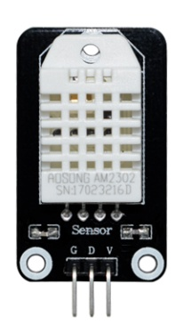
可选择适用粉末的小样品杯、适用颗粒的大样品杯、液体反射适配器、培养皿和薄膜反射适配器满足颗粒、粉状、液体和薄膜的测试。

7、温湿度模块
仪器实时监测环境温湿度并存储于光谱文件中，便于用户查阅和优化测量条件。

特点：
- 操作简单，无需样品前处理，不破坏样品。
- 900nm-2500nm超宽光谱范围，分析速度快。1分钟内可同时检出多项成份指标，如水分、脂肪、蛋白质和氨基酸等。
- 核心进口品质，主要零件性能均为国际领先水平。
- 内置优质PTFE参比模块和聚苯乙烯波长标准片，自动参比校正和监控波长，确保测量结果精准稳定。
- 配有积分球漫反射系统、大采样光斑和样品旋转台，确保不均匀样品的重现效果。
- 多台仪器间能够进行良好的模型传递，每台仪器严格按照行业推荐方法进行校准、鉴定和验证，所有测试均使用NIST可溯源的标准品。
- 可选择多种样品杯及附件，满足颗粒、粉状、液体和薄膜的测试。
- 仪器实时监测环境温湿度并存储于光谱文件中，便于用户查阅和优化测量条件。
- 软件操作简单，界面直观，权限管理功能可满足不同场合的使用需求。
- 结合中国农业大学近红外光谱分析软件（CAUNIRS），可建立权威专业的近红外定量、定性分析模型。
- 仪器结构紧凑小巧，开放式工作平台方便清扫。
方便、易用
1、简便的操作控制
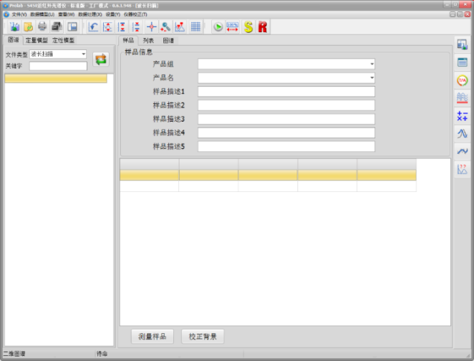
无需使用化学试剂，无需前处理，直接将样品放入样品杯中，实验操作简单，轻轻一点即可快速完成实验。避免因操作而带来的测试误差。仪器内置背景，无需手动操作，消除了人为干扰带来的影响。
2、友好的界面软件
软件操作简单，界面直观，功能强大。它包含全面广泛的数据采集、预处理、评价等功能，可配置所需安装包满足实际需求。还扩充了“用户设置”和“用户管理”功能，便于用户定制操作者的使用权限。
3、便捷的维护
仪器结构紧凑小巧，工作平台方便清扫。易耗品（光源和干燥剂）都设计成长寿命型，但如需更换，用户无需打开仪器，即可在短时间内快速完成更换。

个性化功能
1、模型的建立与优化
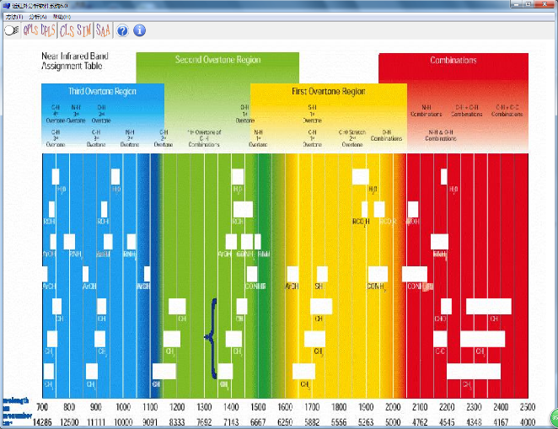
采用中国农业大学开发的近红外光谱分析软件（CAUNIRS），该软件集成多种建模方法和强大的数据预处理功能，拥有强大的模型编辑、计算、评价和优化功能，可简便快速地为用户建立权威、专业的近红外定量分析模型或定性识别分析模型，以及后续模型维护服务。
2、模型传递
仪器超高的准确性和稳定性保证了多台仪器之间的模型可以轻松传递，实现资源共享。
3、仪器校验
仪器内置标准物质，由Prolab S450 软件控制，自动完成对仪器的性能自我检测，并给出仪器性能的指标和评价，以确保仪器运行状态是否正常、规范。
根据用户实际的验证需要，公司还能提供整套的质量标准校验物质，通过Prolab S450自定义设置验证程序，以满足不同验证的需求。
棱光技术公司的产品和服务完全符合所有的质量标准，如ISO9001；满足企业的审核标准，并公认为光谱仪最专业的供应商，并为每个用户提供一套完整的仪器认证资料。
4、完善的服务
公司拥有仪器开发，技术完善的多方位服务团队，能帮助用户熟悉采样附件的使用，光学元件的筛选及软件操作。还可以根据用户的需求，量身定制，为用户提供解决方案。此外与国内许多大学和研究所合作建立应用实验室，负责用户的方法开发，技术培训和信息咨询。
公司拥有经验丰富的维修工程师，面向全国的近红外用户提供最专业的安装调试以及高水平的售后服务，来满足每一位用户的需求。
技术参数
项目 | 内容
仪器型号 | S450
测量方式 | 漫反射样品池
光谱带宽nm | 12
波长范围nm | 900~2500
波长准确性nm | ≤0.2
波长重复性nm | ≤0.05
杂散光% | ≤0.1
吸光度噪声Abs | ≤0.0005
分析时间 | 1分钟（可调节）
数据传输方式 | USB2.0
定标技术 | MPLS改进最小二乘法回归定标技术  DPLS光谱鉴定及定性分析技术
安装要求
项目 | 内容
电压 | 90~250V、50Hz(或60Hz)
环境温度℃ | 5~35
环境湿度%RH | 5~85
尺寸mm | 540X380X220
重量kg | 18

上海棱光技术有限公司
地址：上海市打浦路350号四楼
邮编：200023
电话：021-63025595021-64959623 021-63032547
传真：021-63011573 53520146
Email：lengguang@lengguang.com

